1

A,F:real

2

A

3

Нет

A>2

4

Да

F=1/(a*a+4*a+5)

F=a*a+4*a+5

5

‘Функция от а=’F

6

7

Дано действительное число a. Вычислить f(a), если

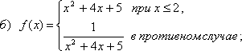

**var**

a,f: real;

**begin**

writeln('Введите число a');

readln(a);

**if** a > 2 **then**

f:=1/(a*a+4*a+5)

**else**

f:=a*a+4*a+5;

writeln('Функция от a= ', f:5:2);

**end**.

